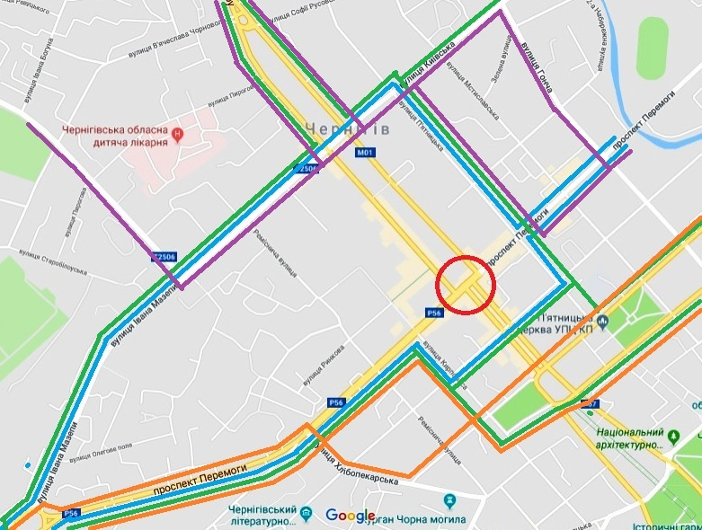
Перекрита ділянка проспектів Миру та Перемоги Шляхи об’їзду перекритої ділянки :
Міські автобусні маршрути № 7; 20; 24; 24а; 27; 33; 35; 37; 39; 44. Об’їзд перехрестя просп. Миру та просп. Перемоги по вул. П’ятницькій, Київській, І. Мазепи. У зворотному напрямку по просп. Перемоги, вул. Кирпоноса, Шевченка.
Міські автобусні маршрути № 1; 8; 11; 12; 14; 30; 43. Об’їзд перехрестя просп. Миру та просп. Перемоги по вул. П’ятницькій, Київській, І. Мазепи. У зворотному напрямку по просп. Перемоги, вул. Кирпоноса, Коцюбинського, П’ятницькій.
Міські автобусні маршрути № 3; 6А; 15; 17; 25. Об’їзд перехрестя просп. Миру та просп. Перемоги по вул. П’ятницькій, Київській,І. Мазепи. У зворотному напрямку по вул. Київській, Гончій.
Міські автобусні маршрути № 16; 44. Об’їзд перехрестя просп. Миру та просп. Перемоги по вул. Полуботка, Магістратській, Хлібопекарській.

Тролейбусні маршрути № 1, 5 та 7 об’їжджатиме перекриту ділянку у напрямку «Мегацентру» по вул. П’ятницькій та Київській, а у напрямку Червоного мосту та вул. Рокосовського - по проспекту Перемоги, вул. Кирпоноса та вул. Шевченка.

